**问卷调查平台设计文档**

1简介

1.1目的

本文档主要是介绍问卷调查平台的设计说明

1.2 范围

1.2.1软件名称

问卷调查平台

1.2.2软件功能

1问卷管理列表

2问卷新建及编辑

3删除问卷

4填写问卷

5查看数据

6客服中心

1.2.3软件应用

用户可以实现对问卷的增删查改，在个人中心可以查看自己的问卷列表，可以实现创建和编辑问卷，删除问卷，查看问卷以及查看数据，还可以在客服中心给开发者留言，参与社区建设

2设计概要

2.1设计描述

借助墨刀设计问卷调查平台原型

2.2设计思路

2.2.1登录

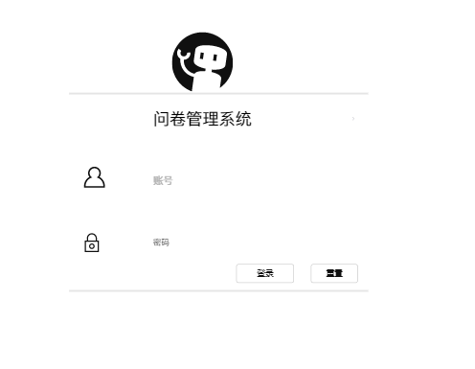

用户输入账号密码，若后台没有匹配的账号，则会新建一个用户；若账号存在，则密码也需要正确，否则会报错，无法进入自己的个人中心

2.2.2个人中心

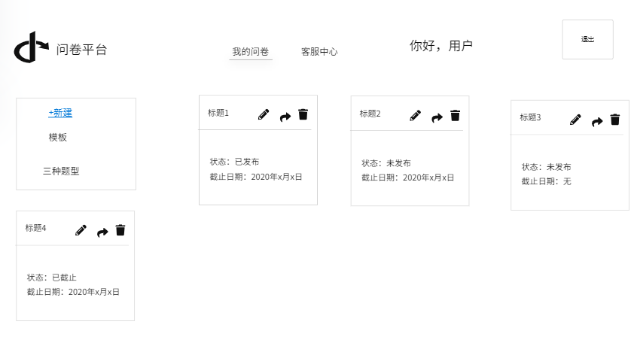

在这里，用户可以新建问卷，查看s所有已创建的问卷，可以编辑，分享和删除问卷

2.2.3退出

点击右上方的退出按钮退出登录，返回登录界面

2.2.4

点击客服中心可以看到之前其他人的留言内容，自己对我们项目有建议，也可以留言

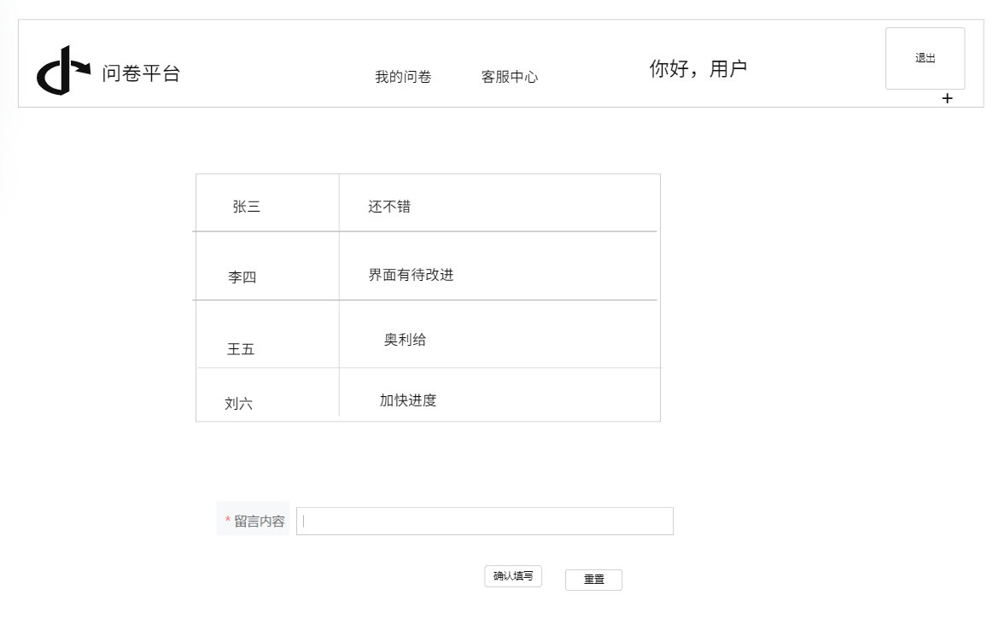

2.2.5管理问卷

2.2.5.1创建问卷

点击新建可以创建问卷，问卷提供了三个模板

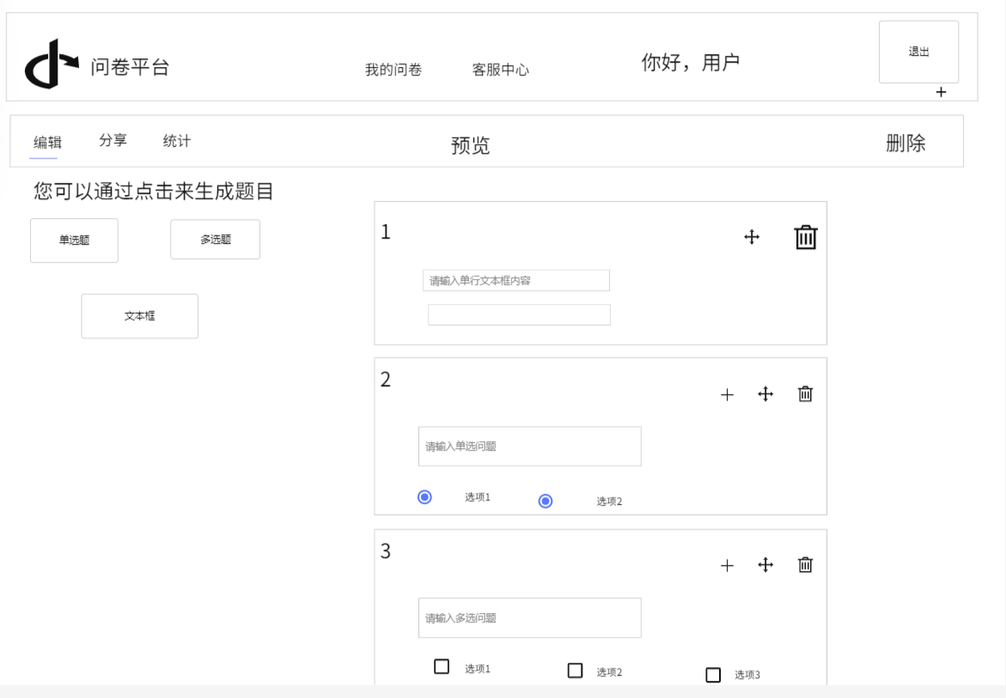

每个选项可以拖动，删除和增加可选项

2.2.5.2编辑问卷

可以在我的中心点击每个问卷的编辑按钮，修改已经存在的问卷；

2.2.5.3分享问卷

可以点击我的中心中每个问卷的分享，实现分享；也可以在问卷的详细界面点击分享实现

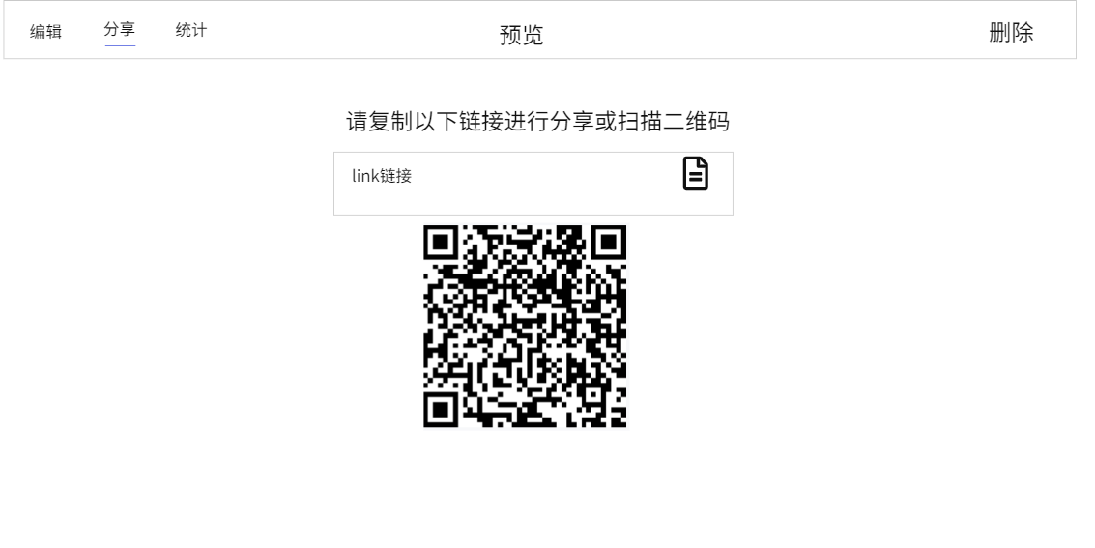

2.2.5.4统计问卷数据

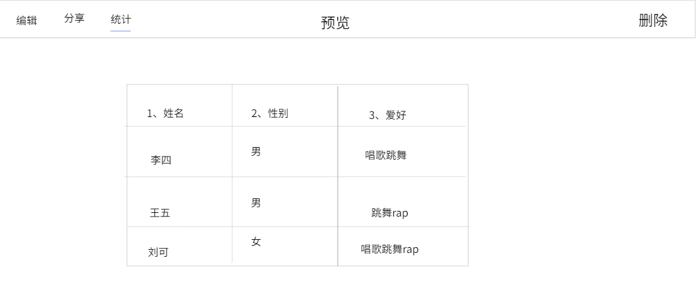

在这里可以看到各个问卷的统计数据，以表单形式呈现，为了让数据更加形象，将引进统计图来展示数据

2.2.5.5预览问卷

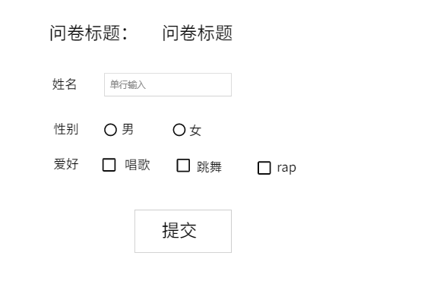

2.2.5.6删除问卷

可以通过个人中心来删除，还有问卷详情的删除这两种方法实现

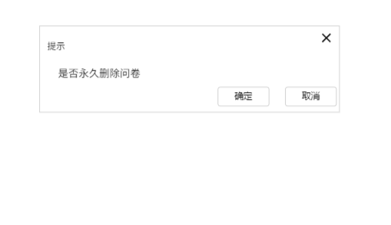

1. 数据库设计：

{

"title": "问卷标题",

"status": "已发布",

"deadline": "2020-06-25T16:00:00.000Z",//日期时间，检测截止时间

"questions": [ // 问题存储

{

"type": "checkbox", //问题类型，3种

"question": "多选问题", //具体问题内容

"answer": [ //存储答案，字符串数组，多选问题为数组对象

],

"choices": [ //选项内容

"选项1",

"选项2"

]

}

]

}



使用这样一个数组对象+用户名+密码设计数据库，直观简洁，对于内部数据的查询非常清楚，一个用户拥有一个数组就拥有所有的问卷数据，即一个文档